附件1

“天津市义务教育招生入学服务平台”操作

说明【滨海新区】【随迁子女】

入学完整图文流程

第一步：登录“津心办”APP
步骤说明：适龄儿童监护人（父亲或母亲）由“津心办”APP实名注册登录，达到四级认证后，点击“首页”，下滑点击“一件事专区”，选择“教育入学”，进入义务教育招生入学服务平台。
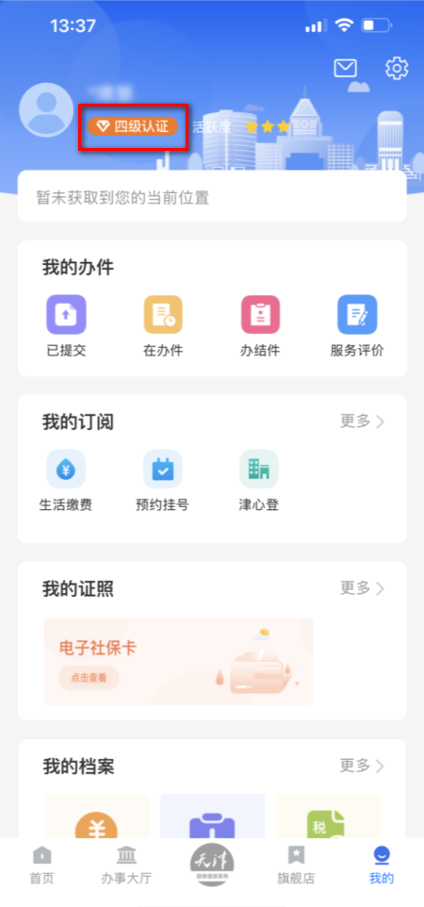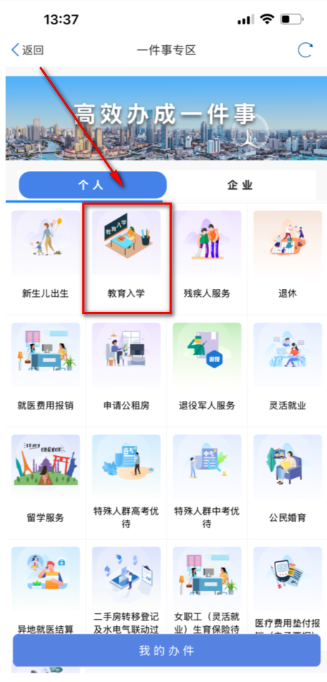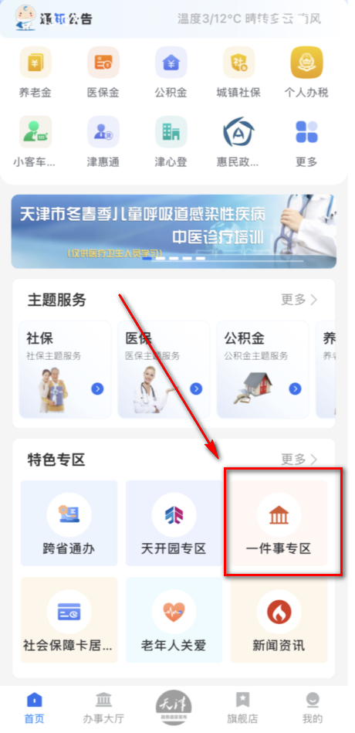
温馨提示：请确保用户认证等级达到四级，如未达到四级认证，则无法进入入学平台。请由持有滨海新区居住证并缴纳了滨海新区社保的监护人注册登录，进行信息核验。如：持有滨海新区居住证并缴纳了滨海新区社保为学生父亲的，由父亲注册认证完成报名流程。

第二步：进入义务教育招生入学服务平台
步骤说明：选择小学入学，查看系统公告后，点击“跳过”。
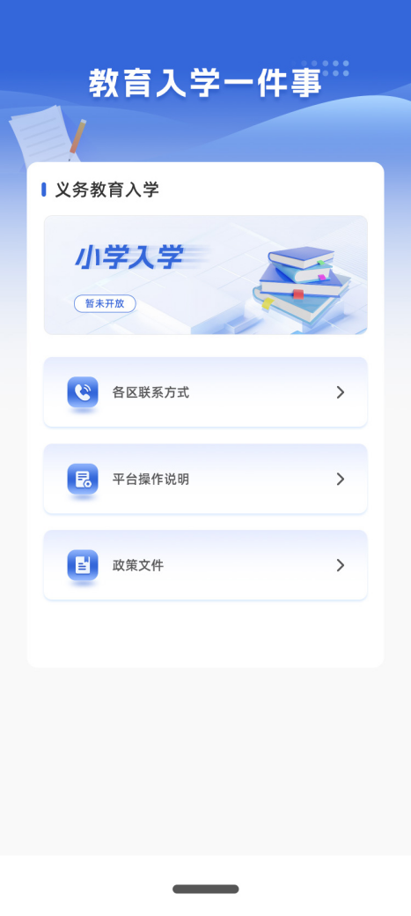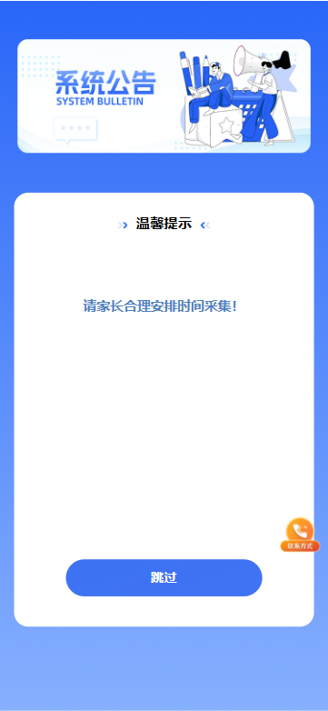
温馨提示：滨海新区小学随迁子女入学采集时间为：2025年11月24日-11月28日，请家长在规定时间内完成随迁子女入学登记信息采集。

第三步：进入公办采集
步骤说明：查看隐私及信息保护授权协议，选择“公办入学”进行随迁子女入学信息采集。
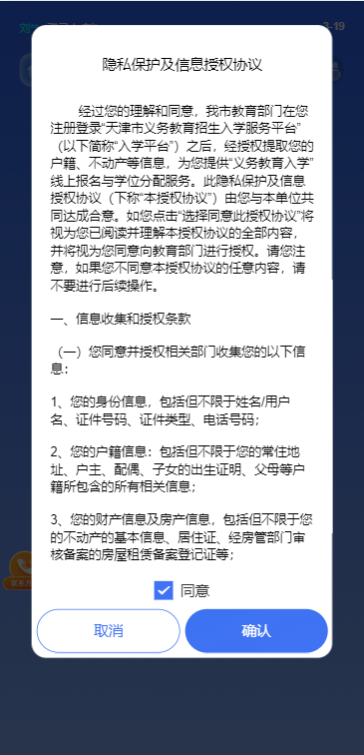

第四步：查询学生信息
步骤说明：输入学生姓名、身份证号点击“信息查询”，查看系统提示，点击“随迁子女入学登记”。
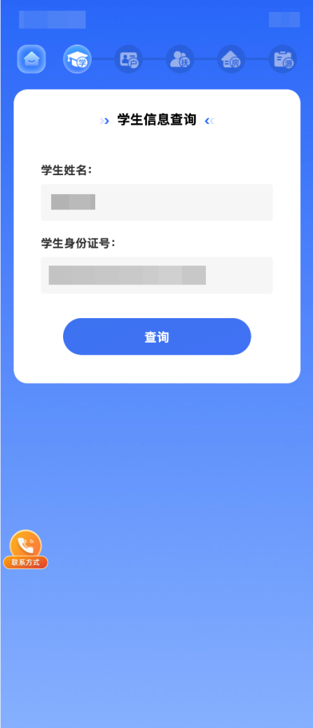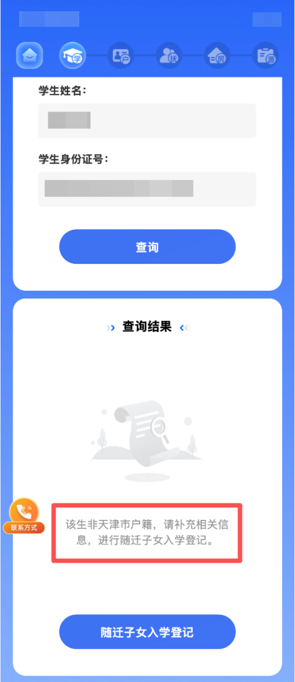

第五步：补充另一方抚养人信息
步骤说明：根据系统提示，输入另一方抚养人的相关信息，点击“查询”，系统提示，需要另一方监护人进行授权，授权完成后，点击“查询授权结果”。
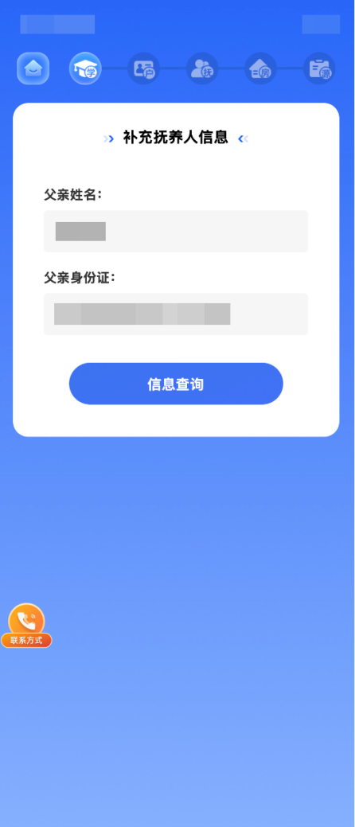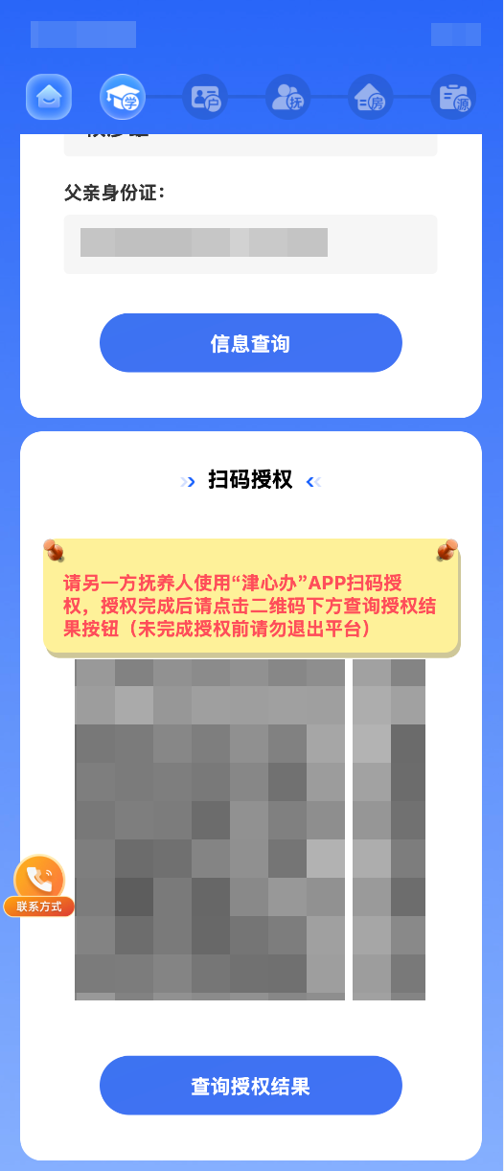
温馨提示：另一方监护人在未完成授权时，请勿退出平台，以免授权查询失败。

★抚养人授权操作说明
步骤说明：补充另一方抚养人信息后，系统提示需另一方进行授权。
步骤说明：由另一方抚养人登录“津心办”APP，进行实名认证（四级认证）后，使用APP扫码功能，进入授权界面，阅读隐私保护及授权协议后，勾选“同意”并点击“确认”。
步骤说明：阅读页面上方的提示后，抚养人点击“确认授权”，另一方抚养人在入学平台点击“查询授权结果”，即为完成授权。
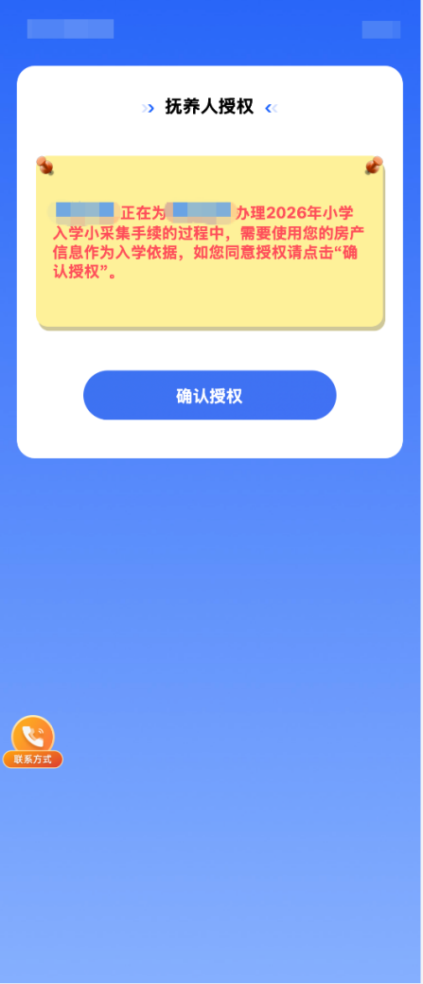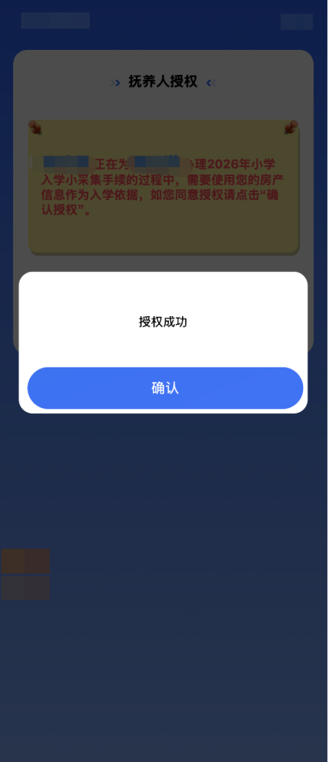

第六步：提交入学申请
步骤说明：系统提示已完成授权，阅读系统提示后点击“提交入学申请”。
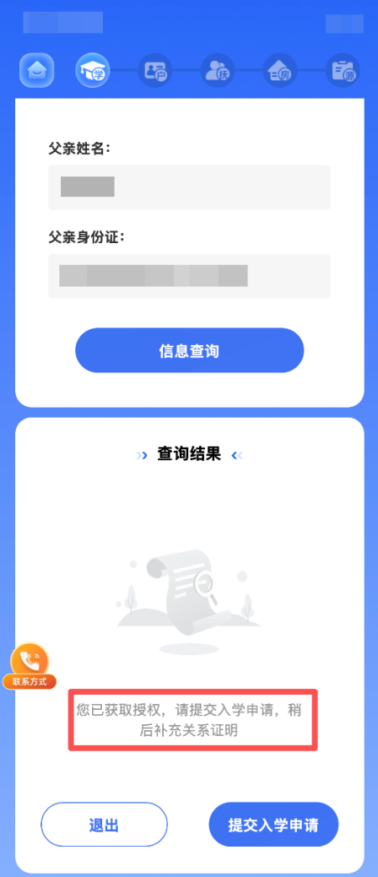

第七步：选择入学区，核验居住证信息
步骤说明：选择入学区后，查看居住证信息（居住证地址需与不动产权证书或房屋租赁备案证明地址一致），确认无误后，点击“确认使用”。
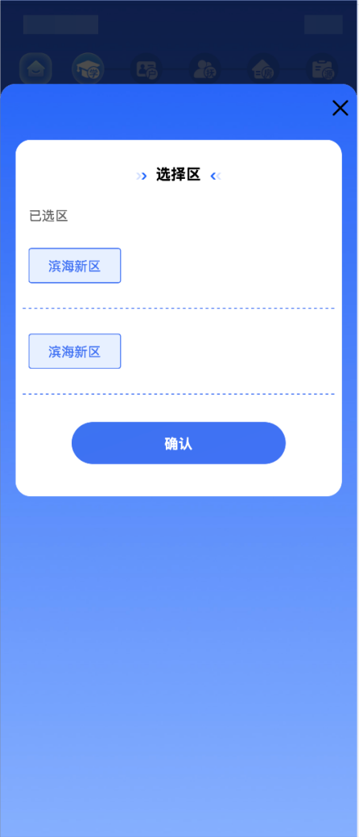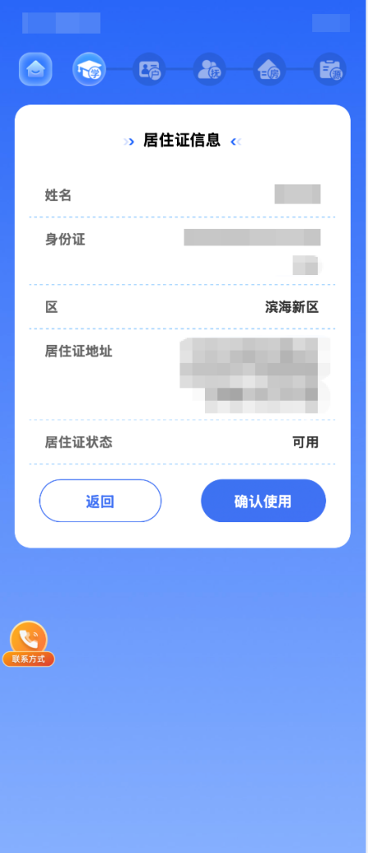

第八步：选择入学依据
步骤说明：系统展示家庭（父母及学生）名下不动产或租赁信息，可根据实际情况进行选择使用，勾选需要使用的信息，点击“确认使用”。
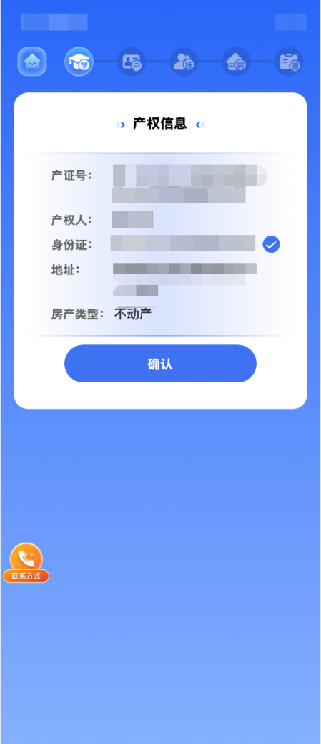

第九步：核验社保信息
步骤说明：查看最新的社保缴纳信息，可点击“查看社保详情”查看社保缴纳详情。
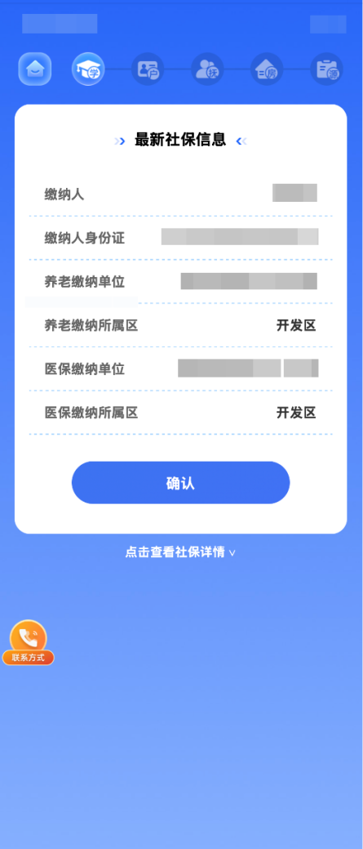

第十步：提供证明材料
步骤说明：查看基础信息后，根据系统提示，提供相关证明材料。
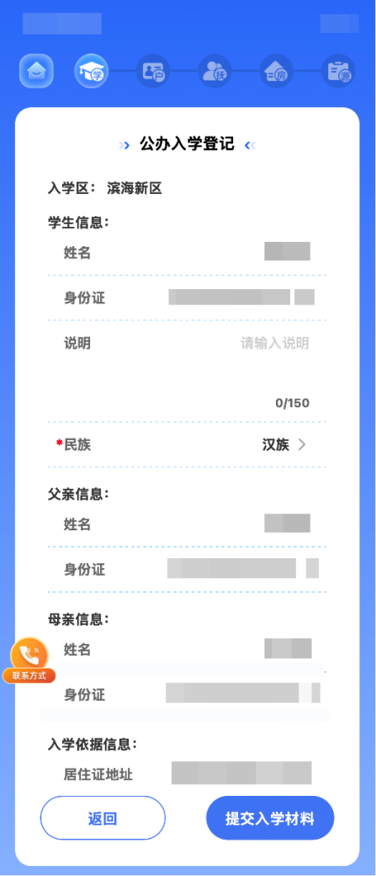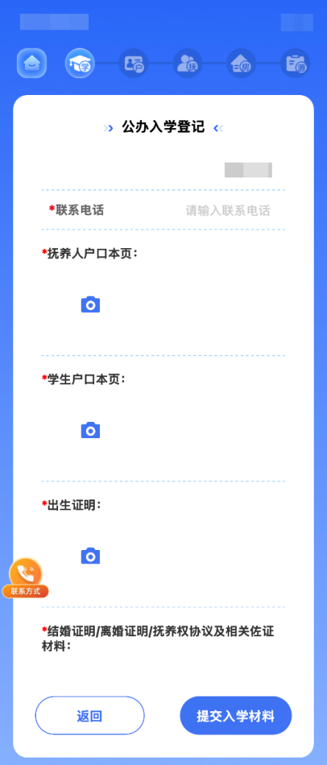

第十一步：提交入学材料
步骤说明：所有相关证明上传完成后，点击“提交入学材料”，等待审核，如有多个学生/多胞胎，可点击添加另一个学生信息进行审核。
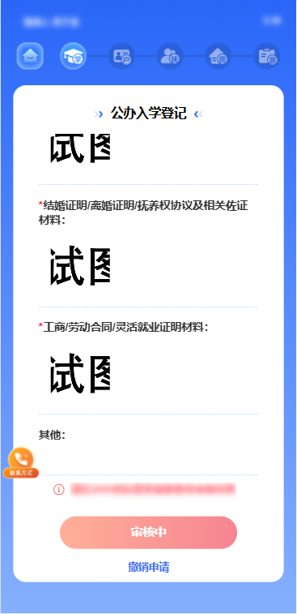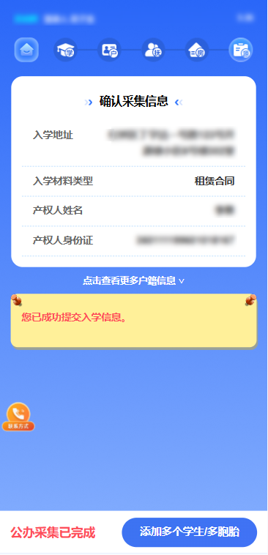
温馨提示：如信息填写错误，可点击“撤销申请”后重新填写。

第十二步：完成随迁入学登记采集
步骤说明：审核通过后，系统提示“公办采集已完成”，即为完成随迁入学登记采集，等待区教体局统一公布录取结果后，登录平台查看录取结果并领取录取通知书。
